Pismeni ispit iz Energetske elektrotehnike
28.09.2005.

Prezime i ime: A BODOVI B BODOVI UKUPNO

Matični broj :

- Gubici zbog histereze u feromagnetskoj jezgri energetskog transformatora izmjereni pri naponu 10000 V i frekvenciji 50 Hz iznose 1500 W. Koliko bi iznosili ti gubici ako bi se frekvencija povećala na 60 Hz, a napon povećao na 11000 V?

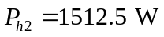

- Trofazni motor se vrti brzinom 6000 r/min i predaje na osovini snagu od 100 kW. Promjer rotora je 400 mm. Koliko iznose:
- moment na osovini motora,
- korisnost motora η ako su ukupni gubici u njemu 5 kW,
Koliko treba platiti za potrošenu energiju godišnje ako motor radi 6000 sati godišnje s prosječnim opterećenjem 60 kW, a srednja cijena kWh na godišnjoj razini iznosi 50 lipa. Pretpostaviti da korisnost η motora ne ovisi o veličini opterećenja.

a) 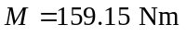
b) 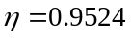
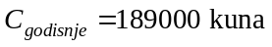

- Trofazni asinkroni motor ima nazivne podatke 100 kW, 104 A, 660 V, 50 Hz, statorski namot je spojen u zvijezdu. Ako se namot statora prespoji u trokut i priključi na 3-faznu mrežu 400 V, 50 Hz, koliku bi struju uzimao iz mreže pri opterećenju 100 kW? Da li bi se namot statora pri takvom spoju i pogonu zagrijavao više nego u originalnom spoju zvijezda? Obrazložiti odgovor.

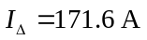 - struja iz mreže
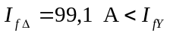 - neće se prekomjerno zagrijavati jer je fazna struja, a time i gubici u namotu, u spoju trokut manja nego u spoju zvijezda

- Trofazni 4-polni sinkroni motor 250 kW, 400 V, 50 Hz, spojen u zvijezdu, ima sinkronu reaktanciju 0.7 Ω/fazi, a omski otpor se može zanemariti. Skicirajte fazorski dijagram i izračunajte kojem naponu mora odgovarati uzbuda motora ako želimo da kod 80% nazivne struje radi s cosφ=1. Gubici u motoru iznose 6 % nazivne snage.

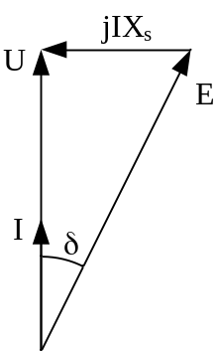 | 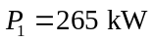  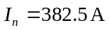  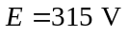

- Jednofazni punovalni tiristorski ispravljač priključen na krutu mrežu napona 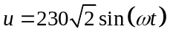 [V], 50 Hz. Na ispravljač je priključeno trošilo kojem je omski otpor R=15 Ω. Kut upravljanja tiristorima je α=π/6. Skicirajte shemu spoja i valni oblik napona na trošilu i izračunajte njegovu srednju i efektivnu vrijednost. Kolika je amplituda struje kroz trošilo? Zanemarite padove napona na tiristorima, induktivitetima i vodičima čitavog ispravljačkog kruga.

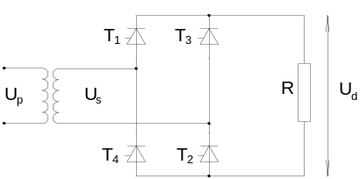  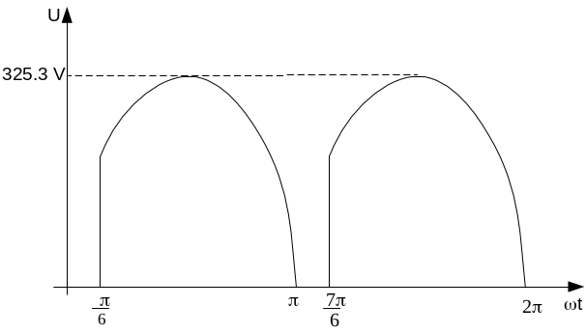  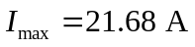 | 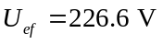  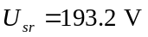

- Prostorija se zagrijava toplinskom snagom od 5800 W preko strujanja zraka. Tlak u prostoriji iznosi 0,1 MPa. Za zrak vrijedi cv=723 J/kgK i R=287 J/kgK. Koliki volumni protok zraka je potreban uz ulaznu temperaturu od 23 °C i izlaznu od 19 °C?
(Rješenje:  = 1,21 m³/s)

- Odrediti ukupnu promjenu entropije nakon što dva toplinska spremnika izmjene 1 MJ topline. Topliji spremnik je na temperaturi od 727 °C a hladniji na 227 °C.

(Rješenje: ΔS_{ukupo} = 1000 J/K)

- Rankineov kružni proces ima maseni protok 4,6 t/h, paru na izlazu iz kotla entalpije 3345 kJ/kg i vodu na izlazu iz kondenzatora entalpije 137,8 kJ/kg. Odrediti termodinamički stupanj djelovanja procesa ako je snaga turbine 1,368 MW?
(Rješenje: η_{t} = 0,34)

- Pribranska i derivacijska HE može se postaviti na mjestu zahvata 400 m n.v. s prosječnim protokom od 100 m3/s. Obje HE bi imale korisnu visinu vode na zahvatu ispred pregrade od 20 m. Derivacijska HE bi imala protok biološkog minimuma 40 m3/s i 10% manji stupanj djelovanja. Odrediti mjesto postavljanja postrojenja derivacijske HE tako da ima tri puta veću snagu od pribranske HE?

(Rješenje: H_{T}=309 m n.v.)

- Dnevno opterećenje određuje maksimalna snaga od 1,1 GW, konstantna snaga opterećenja od 700 MW i ukupnu dnevnu potrošnju energije od 19 GWh. Za proizvodnju el. en. na raspolaganju je 350 MW iz NE, 450 MW iz HE, 50 MW iz TE1, 150 MW iz TE2 i 200 MW iz TE3. Sve tri TE imaju snage tehničkog minimuma 10% nazivne snage i cijenu el. en. obrnuto proporcionalnu nazivnoj snazi. Odrediti raspored korištenja elektrana i faktor opterećenja.

(Rješenje: m_{d} = 0,72; NE, HE, TE3_{teh.min.}, TE2_{teh.min.}, TE3_{ostatak}, TE2_{ostatak})

